Образовательный маршрут
для совместной деятельности родителей с детьми в сети Интернет
“ЗИМНИЕ ВИДЫ СПОРТА”
Образовательная область: физическое развитие
Целевая аудитория: 5-7 лет

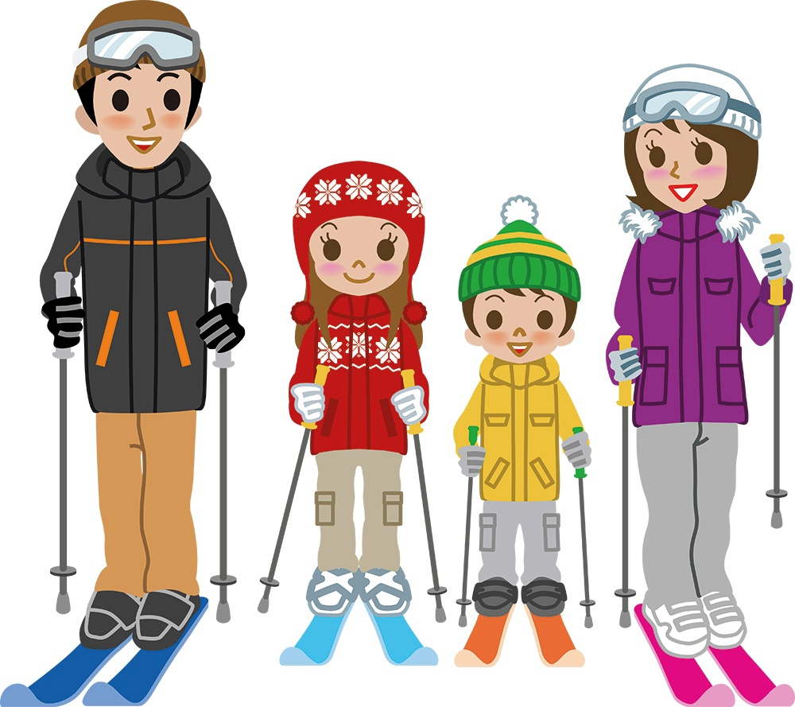
Уважаемые родители!

Зима - прекрасное время года! Это время зимних забав и, конечно, катания на лыжах, санках, коньках. А что вы и ваш ребенок знаете о зимних видах спорта? Задумались? Вашему вниманию предлагается образовательный маршрут, следуя по которому, вы и ваш ребенок сможете узнать много интересного о зимних видах спорта.

Шаг 1. “ЗНАКОМСТВО”
- Начните с рассказа: «Какие виды зимнего спорта существуют?», перейдя по ссылке:
http://megaznanie.ru/index.php/encyclopedia/sport/452-2010-07-06-12-12-33.html

- Просмотрите вместе иллюстрации:
http://nsportal.ru/detskiy-sad/fizkultura/2014/03/13/kartinki-s-izobrazheniem-zimnikh-vidov-sporta
- Обсудите, какие виды спорта запомнились ребенку, какие понравились.
- Попробуйте отгадать загадки:
http://kidsclever.ru/content/zagadki-pro-zimnie-vidy-sporta

Шаг 2. “ЛЫЖНЫЙ СПОРТ”
- Предложите ребенку посмотреть мультфильм «Снежные дорожки»:
http://my.mail.ru/mail/elenathome/video/441/893.html

После просмотра побеседуйте по вопросам:
- В какое время года катаются на лыжах?
- Почему нельзя кататься на лыжах летом?
- Почему мультфильм называется снежные дорожки, как эти дорожки называются на самом деле?
- Зачем лыжникам палки?
Роль палки велика. Палки нужны не просто для того, чтобы стоять. Палки – очень важный и тонкий инструмент. Когда лыжник осваивает поворот на параллельных лыжах, правильное владение палкой становится вещью важной и обязательной.
Во-первых, сам укол палкой в начале поворота – это сигнал к тому, чтобы начать вращательное движение лыж.
Во-вторых, палка служит как бы осью поворота, и когда лыжник ощущает эту «ось» в своей собственной руке, он может правильно рассчитать свои усилия, необходимые для того, чтобы выполнить именно такой поворот, какой был задуман.
И, в-третьих, конечно, палка помогает сохранить равновесие и служит опорой лыжнику в том случае, если он слишком сильно наклонился внутрь поворота.
В древние века лыжники перемещались с одной палкой. Палка или рогатина была универсальным инструментом — опора при пешей ходьбе, тормоз при спуске и оружие в случае нападения. Сто с лишним лет назад «лыжебежцы» решили, что с двумя палками передвигаться удобнее.
Откуда же появились лыжи?
В далекие исторические времена добывать пищу, передвигаться от одного поселения к другому зимой по глубокому снегу было немыслимо без специальных приспособлений для ног, увеличивающих площадь опоры, позволяющих легко и свободно преодолевать снежные сугробы в полях, лесах, горах. Так зародилась вынужденная потребность в создании лыж — одного из самых удивительных изобретений первобытного человека.
http://subscribe.ru/group/na-zavalinke/6001637/
Также советуем вам вместе с ребенком посмотреть эту презентацию:
http://www.myshared.ru/slide/539450/

После просмотра задайте ребенку вопросы:
- Для чего изначально появились лыжи?
- Какими были первые лыжи?
- Какие бывают лыжи?
Лыжный спорт - один из самых массовых видов спорта.
Предлагаем вместе с ребенком посмотреть следующее видео, оно поможет вам подробнее ознакомиться с лыжным спортом и его видами: http://rutube.ru/video/a5c4ac1f1325c98c45a5d717865fe8cf/
Поговорите с ребенком о том, какой вид лыжного спорта ему понравился больше всего и почему.
Обратите внимание на некоторые факты:
- Когда впервые были соревнования по лыжному спорту?
- Когда лыжный спорт появился в нашей стране?
- Как одеты лыжники?
- Предложите ребенку нарисовать вид лыжного спорта, который ему понравился, помогите ему в этом, если он затрудняется.
- Как одеваются лыжники и что нужно одевать на лыжную прогулку?
http://goo.gl/HaPV3N

Предлагаем вам стихи о лыжном спорте:
http://www.numama.ru/blogs/kopilka-detskih-stihov/stihi-pro-lyzhi.html
Загадки:
http://zanimatika.narod.ru/Nachalka6_1.htm
Шаг 3. “ФИГУРНОЕ КАТАНИЕ”
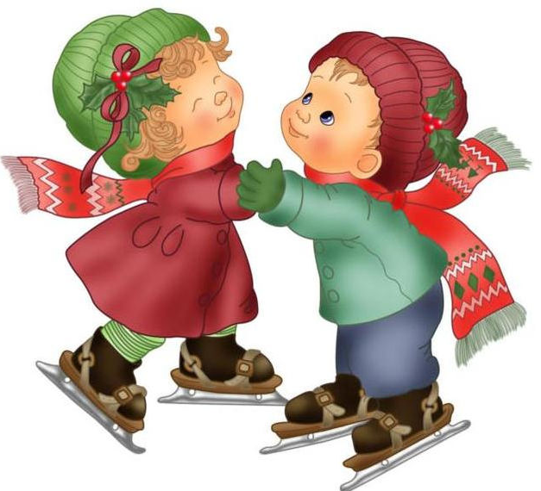
Все любят кататься на коньках. А вас интересовало когда-нибудь, как они появились?
Спросите своего ребенка:
- Знает ли он, как появились фигурные коньки?
- А из чего сделаны были первые коньки?
- От какого слова произошло слово “коньки”?
http://bigpicture.ru/?p=477216
- Предложите ребенку подумать, почему катание называется «фигурное»?
В обязательных элементах этого вида спорта присутствуют так называемые фигуры - это треки (следы) коньков на льду. Различают "круги", "восьмерки" и "параграфы":
http://www.bolshoyvopros.ru/questions/357222-pochemu-figurnoe-katanie-nazyvaetsja-figurnym.html
Кругом считается фигура из двух касательных окружностей. Одна чертится правой ногой, вторая - левой. Восьмерка - это такая же фигура, но исполняемая непрерывно на одной ноге. Параграф - каждая нога чертит по полной окружности и еще по половине. В итоге получается три касающиеся друг друга окружности, центры которых находятся на одной прямой.Уже внутри этих фигур исполняются дополнительные "штрихи" - это петли, скобки, крюки, выкрюки, перетяжки. Все это должно быть "отрисовано" геометрически правильно, с соблюдением определенных размеров. Не говоря уже об осанке фигуриста и ребре конька, на котором рисуется та или иная фигура.
- Предложите ребенку посмотреть мультфильм «Слишком фигурное катание»:
https://www.youtube.com/watch?v=QtmVtignJnE

Вопросы для обсуждения:
- В какое время года катаются на коньках?
- Почему нельзя кататься на коньках летом?
- Почему мультфильм называется «Слишком фигурное катание»?

- Предлагаем вам стихи про каток и коньки:
http://axmama.ru/stihotvorno/detskie-stihi-pro-katok-i-kon-ki/
- Загадки:
http://vsemzagadki.narod.ru/zagadki/zagadkipro/zagadki_pro_katok.html
http://goo.gl/TT48va
Шаг 4. “ЗИМНИЕ ОЛИМПИЙСКИЕ ИГРЫ”
Конечно, Олимпийским играм можно посвятить очень много времени, рассказывая про историю возникновения игр (посмотрите http://olimp-history.ru/node/10), про знаменитый олимпийский огонь (видео : https://www.youtube.com/watch?v=-Bw1wz0ET3o), почему олимпийских колец пять, а не шесть (почитайте: http://vseznaichik.ru/1000-voprosov-i-otvetov/sport/261-pochemu-na-olimpijskom-flage-pjat-kolets.html ).
- Познакомиться с видами спорта, которые входят в зимние Олимпийские игры, можете здесь:
https://goo.gl/SFvtlT
Уважаемые родители, посмотрите вместе с ребенком лучшие выступления наших спортсменов:
http://smotri.com/video/view/?id=v26986326f49
https://vk.com/video211443_168688111
https://vk.com/video1736142_170994784
https://vimeo.com/86810325
Наслаждайтесь и восхищайтесь красотой их движений, умением и грацией, терпением, силой, настойчивостью, стремлением к победе; не стесняйтесь вслух высказывать свои положительные эмоции, впечатления, тогда и ребенок будет наслаждаться талантом этих людей. Возможно, именно ваш ребенок захочет повторить их успех! Полюбите спорт, и ребенок последует за вами!

Вот и закончился наш образовательный маршрут. Надеемся, что он помог вам узнать больше о зимних видах спорта.
До новых встреч!
